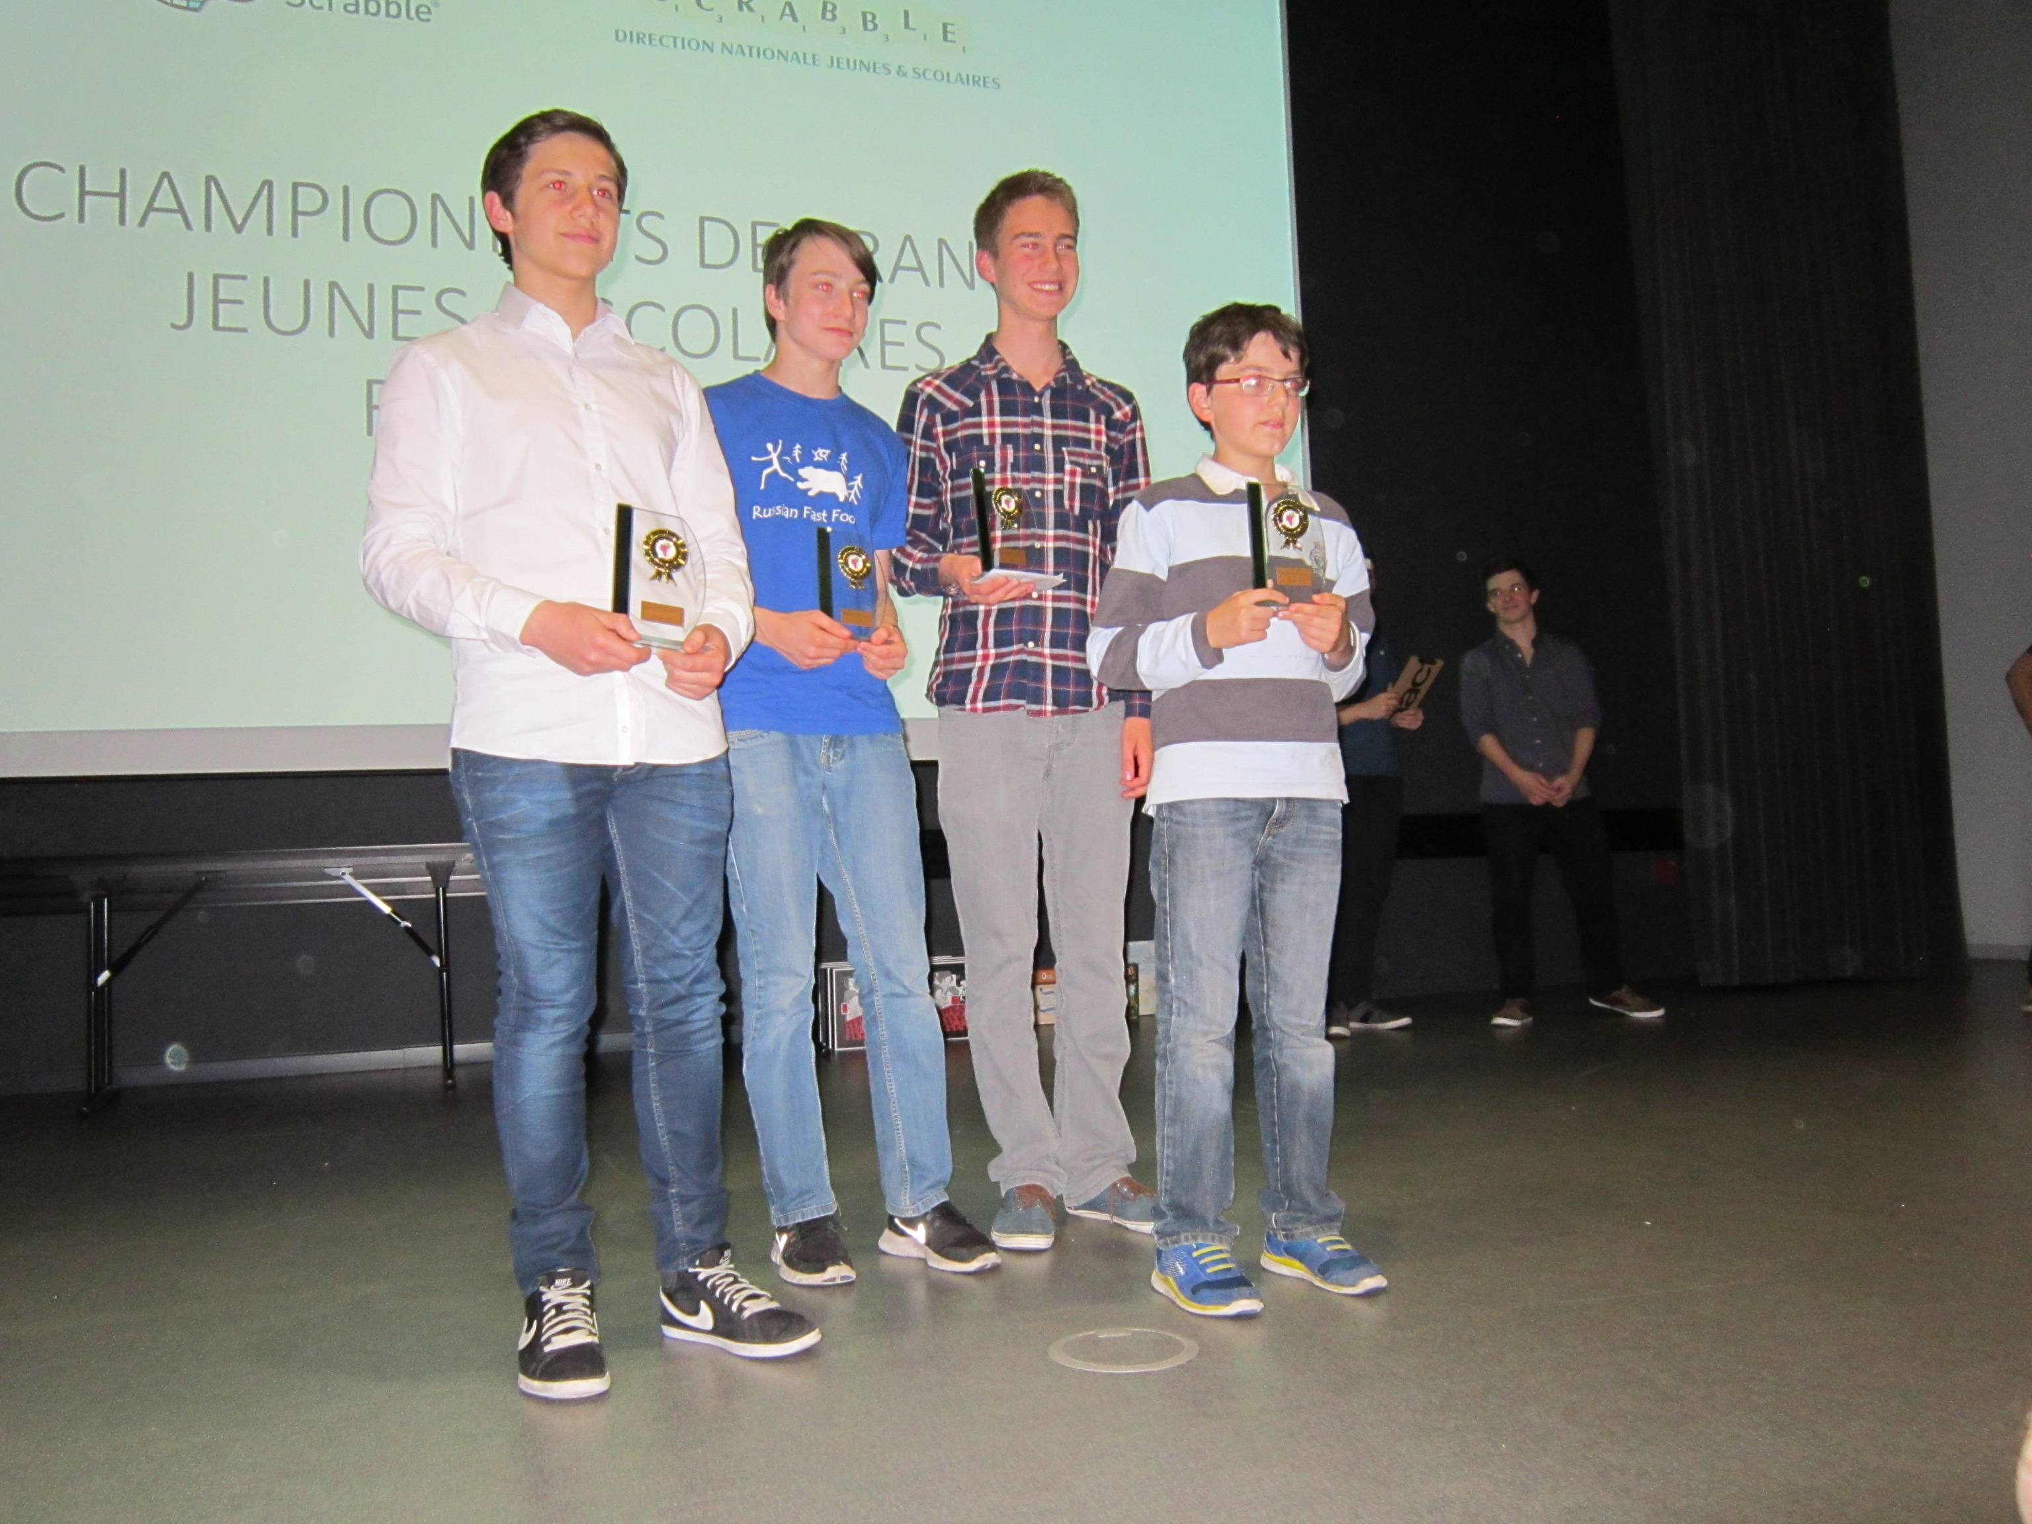
-PALMARES 2015-
Champion de France JUNIOR : Simon VALENTIN
Champion de France CADET : Corentin TOURNEDOUET
Champion de France BENJAMIN : Raphaël ALLAGNAT
Champion de France POUSSIN : Alexis ALLAGNAT

Par COMITE 23 comités présents
1er : FRANCHE COMTE
2ème : AUVERGNE
3ème : PARIS ILE DE FRANCE OUEST
